30.12.2020год
Выступление на методическом объединении Трудового обучения.

Человек с проблемами в интеллектуальном и физическом
развитии, как гражданин ничем не отличается в праве на
труд от других членов общества. Но ему нужна особая
помощь в развитии своих способностей к трудовой деятельности и реализации своих прав на нее с обоюдной пользой
для себя и окружающих.
(Г.М. Дульнев)

Организация профориентационной работы, как средства
социализации учащихся с ОВЗ 8-9 классов.
Для обеспечения независимой и продуктивной жизни в социуме человека необходимо включить в целенаправленный процесс социализации, одним из важнейших институтов которого является система профессионального образования и профессиональной адаптации. Профессиональная ориентация детей решает одну из важнейших задач социализации личности - задачу ее профессионального самоопределения. Правильное профессиональное определение человека имеет огромное значение как для него самого, так и для общества в целом.
Вопрос правильного выбора профессии имеет огромное значение в жизненном самоопределении. «Определиться серьезно, - писал М. И. Калинин, — это значит наметить свой жизненный путь, выработать свой характер, свои убеждения, найти свое призвание». Практика показывает, что каждый человек по-разному осуществляет трудовую деятельность; его профессиональная дееспособность зависит как от качества личности, так и от обучения, воспитания, целей деятельности, конкретных условия труда, состояния организма.
На современном этапе развития общества, возросшие требования производства к уровню профессиональной подготовленности кадров актуализируют проблемы профессиональной ориентации учащихся с ОВЗ, особенно старшеклассников, поскольку профессиональные намерения у значительной части школьников не соответствуют их способностям и возможностям.
В процессе решения проблемы сознательного выбора профессии детьми с ограниченными возможностями здоровья выделяю следующие этапы:
Диагностический, практический, аналитический. (см.таблицу 1)

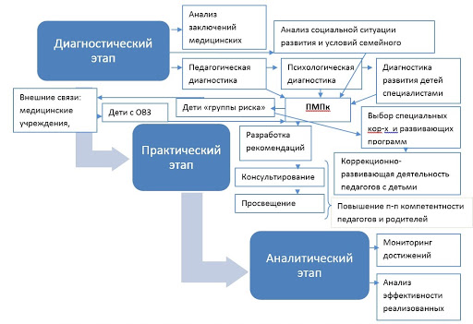

Современный подход к профессиональной ориентации учащихся подразумевает совместную работу следующих социальных институтов: школа, центры занятости и центры профориентации молодежи, дома творчества, профессиональные учебные заведения, общественные организации, средства массовой информации. Учитывая разнообразие организаций, включенных в эту работу, необходима ее грамотная координация. В настоящее время в качестве такого координатора выступает школа.

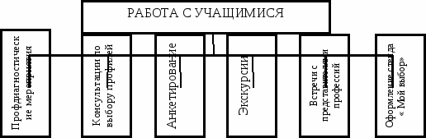

Профессионально-адаптационная среда для детей с ОВЗ должна, по возможности, компенсировать ограничения ребенка, позволяя ему после окончания школы выступать на рынке труда в доступных для него отраслях.
Особое внимание уделяется посещению «Центра занятости», где решаются следующие задачи:
- информирование школьников о состоянии и перспективах рынка труда, требованиях, предъявляемых получаемой профессией, к человеку;
- формирование ответственного отношения к планированию профессиональной карьеры за счет расширения знаний о мире многообразия профессионального труда.
С учащимися 8-9 классов посещаем Центр занятости в течение учебного года. В этом году всвязи с пандемией проводилась Онлайн- конференция с ведущим специалистом центра занятости Жуковой С.В., где учащиеся выпускного класса узнали, чем отличается слово «профессия» от слов «специальность» и «должность», а также познакомились с невообразимыми профессиями нового времени фрилансер, PR-агент и другие.
При посещении Биржы труда, выпускники ведут себя культурно, соблюдают все правила поведения в общественных местах. Не умеет себя вести Курбатов Михаил 9 класс, нарушает дисциплину, дурачится, кривляется, на замечания не реагирует.
В прошлом году мы приглашали работников Дома народного творчества, где наши учащиеся познакомились с профессиями специалистов, работающих в этой организации. Одним из приглашенных специалистов был выпускник нашей школы Батагай В.И.
В мае планируется экскурсия для 9 класса в Таймырский колледж, где будущие выпускниками школы смогут познакомиться с условиями обучения, специальностями предлагаемыми данным учебным заведением.
С бывшими воспитанниками поддерживается постоянная связь, оказывается им консультативная помощь при поступлении в колледж и трудоустройстве. В 2019 году Таймырский колледж объявил набор учащихся, по профессиям «кухонный рабочий» и «швейное дело», о чем были оповещены выпускники нашей школы за последние 2 года, их родители и администрация поселков района. Выпускникам и их родителям оказана консультационную помощь по сбору документов для поступления в колледж.
С воспитанниками интерната при достижении 14 лет, мы оформляем документы для получения паспорта, это такие учащиеся как Катыгинская Люба, Сотникова Юля, Яр Наташа. Девочки хорошо ориентируются в МФЦ, знают какие документы нужны для получения паспорта, учатся расписываться.
Дети интерната социализированы в Дудинском аэропорту, 4 раза в год они улетают домой в поселки, и возвращаются в школу. Яндо Денис проходит регистрацию под контролем педагога. Яр Наталья оказывает помощь педагогу, следит за младшими детьми, улетающими с ней в одном направлении, проверяет, чтобы все убрали документы в сумки. Катыгинская Люба ведет себя скромно, не торопится, ждет указаний педагога. Сотникова Юлия и Лырмин Юрий самостоятельные, берут паспорта, находящиеся у социального педагога и сами проходят регистрацию и досмотр.

В заключении еще раз хочется подчеркнуть необходимость целенаправленной профессиональной ориентации детей с ограниченными возможностями здоровья как одного из приоритетных направлений трудового обучения. Профессиональное ориентирование детей с ОВЗ необходимо осуществлять комплексно, вовлекая в этот процесс различных специалистов и родителей. Систематически проводимая в этом направлении работа, несомненно, принесет свои положительные результаты.

